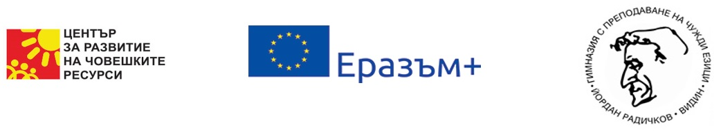
ПРОЕКТ 2022-1-BG01-KA121-SCH-000068369
„Акредитация“
Програма „Еразъм + на Европейския съюз

КРИТЕРИИ

за подбор на ученици от ГПЧЕ „Йордан Радичков“- Видин за включване в група за работа по проект 2022-1-BG01-KA121-SCH-000068369 „Акредитация“ през учебната 2022/2023 година. Подборът на участниците в мобилността ще се осъществи от комисия и ще се проведе подбор по документи
ПОДБОР ПО ДОКУМЕНТИ:
Критерии и показатели | Максимален бр. точки
- Ученикът отговаря на общите изисквания на проекта:  - Редовен ученик/чка от 8, 9 и 11 клас, включително ;  - Успех от първия срок - над 4.50;  - Липса на наказания за учебна година;  - По-малко от 5 неуважителни отсъствия в електронния дневник Школо;  - По-малко от 3 забележки в електронния дневник Школо  - Възможност за пътуване и отсъствие от България – притежава задграничен паспорт с валидност 6 месеца след срока на провеждане на мобилността + декларация за пътуване в чужбина с придружител / за ненавършили 18 години/  - Получени награди, грамоти и сертификати през настоящата учебна година или класиране на призови места на различни състезания – по 1 т. за сертификат  - Не е участвал в международна мобилност по Програма Еразъм+ до сега;  - Притежава качества като уважение към учители, общество и институции; дисциплинираност; организираност; адаптивност, презентационни умения – оценка от Класния ръководител  - Наличие на ТЕЛК решение за здравословното състояние | 1  1  1  1  1  1  +  1  7  1
- Автобиография Европас:  - Правилно и коректно представена лична информация;  - Добре представени лични умения и компетентности. | 5  5
- Мотивационно писмо за участие в мобилността:  - Ученикът притежава висока мотивация за участие в мобилността;  - Личностните му качества отговарят на заложените цели. | 5  5
- Ниво на владеене на работния език – оценка за първи срок по английски език от електронния дневник Школо | 5
- Общо точки | ………/40+
Резултатите от подбора ще се обявят на сайта на училището на 30.06.2023 г

